2021-UZ-02-deu Hercules and Hydra
6yo–8yo:  – | 8yo–10yo:  hard | 10yo–12yo:  medium | 12yo–14yo:  easy | 14yo–16yo:  – | 16yo–19yo:  –
Answer Type: Multiple-Choice
Categories (click to choose):  ☑ algorithms and programming  ☑ data structures and representations |  |  | ☐ computer processes and hardware  ☐ communication and networking  ☐ interactions, systems and society

Body
Rette den Baum!
Ein Baum in Brunos Garten ist krank, alle Blätter sind vertrocknet. Bruno will den Baum retten. Dazu muss er einige Äste absägen, so dass am Ende alle Blätter entfernt sind. Dann können neue Äste mit neuen Blättern wachsen.
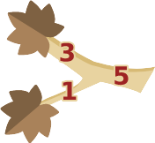
Bruno möchte so schnell wie möglich fertig sein. Das Bild zeigt ein Beispiel:
Um die beiden Blätter zu entfernen, kann Bruno entweder die beiden Äste mit den Blättern absägen oder nur den einen Ast, von dem die beiden anderen abzweigen.
Die Zahlen geben für jeden Ast an, wie lange das Absägen dauert. Bruno wird also die beiden Äste mit den Blättern absägen, da 3 + 1 < 5.
Unten siehst du den gesamten Baum.

Question / Challenge
Welche Äste wird Bruno absägen, um so schnell wie möglich fertig zu sein?
Klicke die richtigen Äste an.
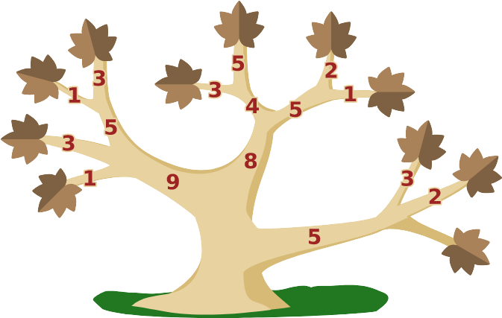

Answer Options / Interactivity Description
Durch Anklicken wechselt jeder Ast den Status zwischen „ausgewählt“ und „nicht ausgewählt“. Zu Beginn sind alle Äste „nicht ausgewählt“. Ein „ausgewählter“ Ast wird gemeinsam mit der zugehörigen Zahl mit den „Schnittkosten“ grafisch hervorgehoben. Überflüssiges Auswählen (z.B. gleichzeitig der Ast mit der 5 und der mit der 3 im Beispiel) wird nicht verhindert. Eine Antwort ohne ausgewählten Ast kann zurückgewiesen werden.

Answer Explanation
So ist es richtig:
Bruno sägt die rot markierten Äste ab, um so schnell wie möglich fertig zu sein:
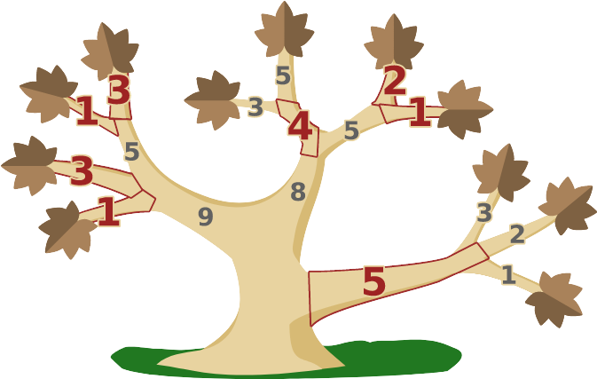
Aber warum ist das so? Zunächst können wir ausrechnen, wie viel Zeit Bruno benötigt, wenn er nur die Äste mit Blättern absägt – damit wäre er ja fertig:
1 + 3 + 1 + 3 + 3 + 5 + 2 + 1 + 3 + 2 + 1 = 25
Nun gehen wir in Richtung Stamm weiter und überlegen immer wieder neu, ob es schneller sein könnte, den Ast abzusägen, von dem die bisherigen Äste direkt oder indirekt abzweigen.
Nach dem ersten solchen Schritt ergibt sich die folgende Rechnung (die Funktion „min“ berechnet das Minimum ihrer Argumente):
1 + 3 + min(5, 1 + 3) + min(4, 3 + 5) + min(5, 2 + 1) + min(5, 3 + 2 + 1) =
1 + 3 + 1 + 3 + 4 + 2 + 1 + 5 = 20
Dabei addieren wir die Zeiten der einzelnen Äste nicht zusammen, damit wir noch wissen, welche Äste abzusägen sind. Nach dem nächsten Schritt sind wir schon am Stamm angekommen:
min(9, 1 + 3 + 1 + 3) + min(8, 4 + 2 + 1) + 5 =
1 + 3 + 1 + 3 + 4 + 2+ 1 + 5 = 20
Schneller kann Bruno nicht fertig sein.

It’s Informatics
Stellen wir uns einmal vor, die abgesägten Stücke von Brunos Baum würden nicht direkt auf die Erde fallen – so wie beim Lösen dieser Biberaufgabe am Bildschirm. Dann könnte man sagen, dass der Baum durch das Absägen in nur zwei Teile zerlegt wird: Der eine Teil enthält alle abgesägten Stücke und insbesondere auch die Blätter, der andere den Stamm und alle davon ausgehenden Äste bis zu den Sägestellen. Diese Zerlegung bzw. dieser „Schnitt“ durch den Baum ist minimal in Bezug auf die Zeit, die Bruno fürs Absägen aufbringen muss.
Auch die Informatik kennt Bäume und verwendet sie zur Darstellung von Objekten, die auf bestimmte Weise miteinander verbunden sind. Die Objekte werden als Knoten bezeichnet, die Verbindungen als Kanten. Dabei gibt es zwischen zwei Knoten nur immer einen Weg entlang der Kanten – so wie es im echten Baum von einem Blatt oder einer Astgabelung immer nur einen Weg entlang der Äste zum Stamm gibt. Verzichtet man auf diese Bedingung, ist allgemeiner von einem Graph die Rede.
In einem allgemeinen Graph ist ein minimaler Schnitt, also die Zerlegung in zwei oder auch mehrere Teile mit minimalen Kosten, nicht so einfach zu berechnen wie wir es hier für einen Baum vorgemacht haben, aber auch nicht allzu schwierig. Das ist gut, denn es gibt interessante Anwendungen. Minimale Schnitte können etwa bei der Zerlegung von Bilddateien in ähnliche Teile verwendet werden. In speziellen Graphen, den Flussnetzen, mit denen unter anderem Datenflüsse durch Netzwerke modelliert werden können, entsprechen die Kosten eines minimalen Schnitts dem maximal möglichen Fluss durch das gesamte Netz.

Keywords and Websites
Tree, maximum flow problem, minimum cut.
https://en.wikipedia.org/wiki/Tree_(graph_theory)
https://en.wikipedia.org/wiki/Maximum_flow_problem
https://en.wikipedia.org/wiki/Minimum_cut
- Baum: https://de.wikipedia.org/wiki/Baum_(Graphentheorie)
- Schnitt: https://de.wikipedia.org/wiki/Schnitt_(Graphentheorie)
- Flüsse und Schnitte in Netzwerken: https://de.wikipedia.org/wiki/Flüsse_und_Schnitte_in_Netzwerken
- Max-Flow-Min-Cut-Theorem: https://de.wikipedia.org/wiki/Max-Flow-Min-Cut-Theorem

Wording and Phrases
TODO

Comments
By: Yasemin Gülbahar (svn: gulbahar)
on 2021-04-16
Assigned review
Rating as is: 1/6
Potential: 4/6
It's informatics section: Can be improved
Combination of age group and difficulty level: The level is good
I am sorry but this task contains violence. Fighting, sword and even chop off heads! Although the underlying CS concept is good, I don't agree to select this task for children. This task can be improved in terms of scenario and graphics and can be used with the mentioned age groups of mentioned difficulty.
========================================
By: Pieter Waker (svn: waker)
on 2021-04-18
Non-assigned review
Rating as is: 5/6
Potential: 6/6
It's informatics section: Great as it is now
Combination of age group and difficulty level: The level is good
The English needs slight improvements:
"Hercules is fighting against the Lernaean Hydra. The Hydra is a monster possessing many heads. Hercules fights with a sword. Since the Hydra has many heads, Hercules is not able to kill the monster with a single swing of his sword. Even worse, it might be necessary to swing the sword several times to chop off a single head of the Hydra.
Fortunately, Hercules knows the number of swings required to chop each neck of the Hydra.
========================================
By: Willem van der Vegt (svn: vandervegt)
on 2021-04-23
Assigned review
Rating as is: 5/6
Potential: 6/6
It's informatics section: Can be improved
This is a nice story for a non trivial problem. The answers needs a few thinking steps and it can be expected that contestants will make errors in adding or in remembering the results of other branches, so in practice this will prove to be a harder task than expected.
========================================
By: kondrate (svn: kondrate)
on 2021-04-23
Non-assigned review
Rating as is: 4/6
Potential: 5/6
It's informatics section: Can be improved
I think that this is a good task. I would not give options for answers and start using it as hard for 10-12 yr olds.
========================================
To Yasemin Gülbahar. We do not see any problems with the ‘violence’ in the task as the story is taken from the Greek mythology and it is covered in the course of Literature at schools.

Graphics and Other Files
2021-UZ-02-deu.odt This file.
Original grapics by Timur Sitdikov, graphics for the international-version: Ahto Truu
new grapics: 2021-UZ-02-taskbody01[-compatible].svg, 2021-UZ-02-question[-compatible, interactive].svg, 2021-UZ-02-solution[-compatible].svg: original by Kyra Willekes, kwillekes@eljakim.nl, Netherlands adapted by Susanne Datzko, susanne.datzko@inf.ethz.ch, Switzerland

Authors and Contributors (incl. Graphics)
Alisher Ikramov, ikramov.alisher@list.ru, Uzbekistan.
Timur Sitdikov, str719@mail.ru, Uzbekistan.
Ahto Truu, ahto.truu@ut.ee, Estonia – in response to reviews, changed the story to pruning diseased branches from a tree, following an idea from Javier Bilbao, javier.bilbao@ehu.eus, Spain
Wolfgang Pohl, pohl@bwinf.de, Germany: German version
Kyra Willekes, kwillekes@eljakim.nl, Netherlands
Susanne Datzko, susanne.datzko@inf.ethz.ch, Switzerland

License

Copyright © 2021 Bebras – International Contest on Informatics and Computer Fluency. This work is licensed under a Creative Commons Attribution-ShareAlike 4.0 International License. https://creativecommons.org/licenses/by-sa/4.0/.

